道路交通信号机感应控制
改进设计说明书

编制 | 张吉凯
审批

目录
1. 简介 3
1.1 设计背景 3
1.2 术语和缩写 3
2. 总体设计 3
2.1 需求说明 3
2.2 需求分析 3
2.3 方案设计 4
2.4 流程处理 5
2.5 统计数据结构设计 6
3. 修订记录 8

简介

设计背景
此前所有版本的信号机感应控制都是默认放行最小绿，然后在窗口期内检测对应的车检器是否有过车，如果有过车则延长一个单位延长绿时间，以此往复，直到放行达到最大绿为止。这种情况下，无论放行的相位是否有过车都会默认放行一段时间，然而对用户而言，他们更希望能够在放行的相位没有车时跳过这个相位不予放行，直接放行其他有车等待通行的相位，鉴于此，打算改进现有的感应控制原理尽可能地满足用户的需求。

术语和缩写
术语/缩写 | 含 义
相位 | 由一个或多个放行方向组成的放行集合，集合内的所有方向会按照相同的放行状态和时间一起放行。
感应控制 | 信号机的一个控制方式，主要原理就是利用车检器的过车数据来实时延长相应放行方向的绿灯时间，用以缓解路口的通行量。

总体设计

需求说明
- 在信号机进行感应控制时，能够根据相位是否有车在等待来确定是否要放行，若有车则放行，若无车则略过此相位放行其他相位。
- 信号机能够统计一些信息反馈到客户端，可以让用户很直观地看到是否在感应控制时延长了绿灯时间并起到了相应的作用。

需求分析
现有的感应控制只在放行相位窗口期内才会检测当前放行相位对应车检器是否有过车数据，也就是说只有放行到了某个相位才会检测这个相位是否有过车，此时并不会检测其他相位的过车状态，这样显然不能满足用户相位无车就略过不放行的需求。为此我们应该在放行每个相位时都需要检测其他相位的过车状态，并判断出其他的相位是否有车等待，这样便可以在当前相位结束后有选择性放行其他有车等待的相位了。
为了用户能够直观地在客户端上看到感应控制的效果，需要在感应控制时统计出每个相位的过车数，包括窗口期之前的过车数，窗口期内的过车数，最小绿时间，延长的绿灯时间，最大绿时间，以及周期总时长和周期内总共的过车数等等，当用户有查看需求时便可以把这些数据反馈到客户端以列表或图形的形式呈现出来，用户看到时间的延长以及过车数量便可以很直观地看到感应控制的效果了。

方案设计
首先考虑到用户可能只在一些辅路方向或是支干道安装一些车检器，而在主路方向却并未安装车检器，这时显然主路方向有车也检测不到，因此我们给相位设置一个属性，分别有主路相位和辅路相位可选，对于主路相位，不管检测有无车辆都不会略过，而对于辅路相位如果没车便可以略过放行其他相位，另外考虑到辅路相位可能伴随有行人一起放行或是有时车检器检测不准的情况，如果一直略过辅路相位可能造成行人或被误检的车辆无法通行，因此默认如果辅路相位被连续略过3个周期就放行一次。
其次，不管主路相位还是辅路相位在放行时都要一直检测所有相位对应的车检器状态，这样才能在放行下一相位时提前知晓其他相位是否有车在等待通行，同时还需要记录当前相位窗口期之前和窗口期内的过车数，以及在窗口期所延长的放行时间，每个周期结束时统计本周期总共过车数量和实际周期时长，和各相位的统计信息一起记录到信号机本地文件中，方便用户随时进行查看。
最后，一个路口至少应存在一个主路相位，并且应当注意放行到某个相位时应先清除此相位之前在放行其他相位时统计的过车状态，防止被重复利用造成频繁跳转。另外对于只有一个主路相位和若干个辅路相位的情况，若辅路相位无车等待通行，则应一直放行这个主路相位，即使达到最大绿也依然继续放行下去，而不应出现放行到最大绿之后放行黄灯和全红，随后因为其他辅路相位无车再跳转会这个主相位。

流程处理
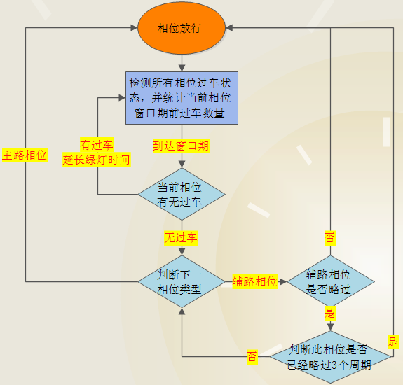

统计数据结构设计
//相位流量统计
typedef struct
{
UInt16 minGreenTime; //最小绿
UInt16 maxGreenTime; //最大绿
UInt16 extendTime; //延长时间
UInt16 actualGreenTime; //实际绿灯时间
UInt16 beforeFlow; //窗口期之前的过车数
UInt16 windowFlow; //窗口期内的过车数
UInt16 actualFlow; //实际的过车数
} PhaseFlowStat;
//感应控制周期流量信息反馈
typedef struct
{
UInt32 startTime; //周期开始运行时的系统时间
UInt16 cycleTime; //周期时间，单位为秒
UInt16 cycleFlow; //周期过车数
UInt8 phaseNum; //周期所包含的相位个数
PhaseFlowStat phaseFlows[MAX_PHASE_NUM]; //周期所包含相位的流量
} CycleFlowStat;
每周期存储一次，客户端提供用户以时间段来查询每周期的流量信息。

修订记录
序号 | 变更时间 | 版本 | 变更人 | 审批人 | 变更说明
1 | 2016-10-26 | V2.1.0.2 | 张吉凯 |  | 新建

